Установили tmux

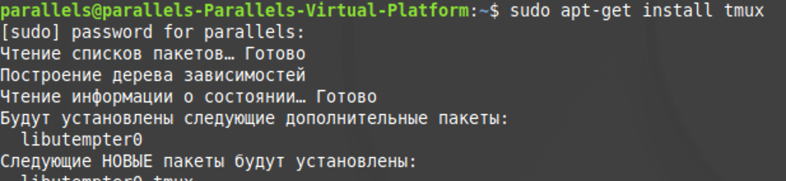

4 Создайте новое окно. Назовите его window1.

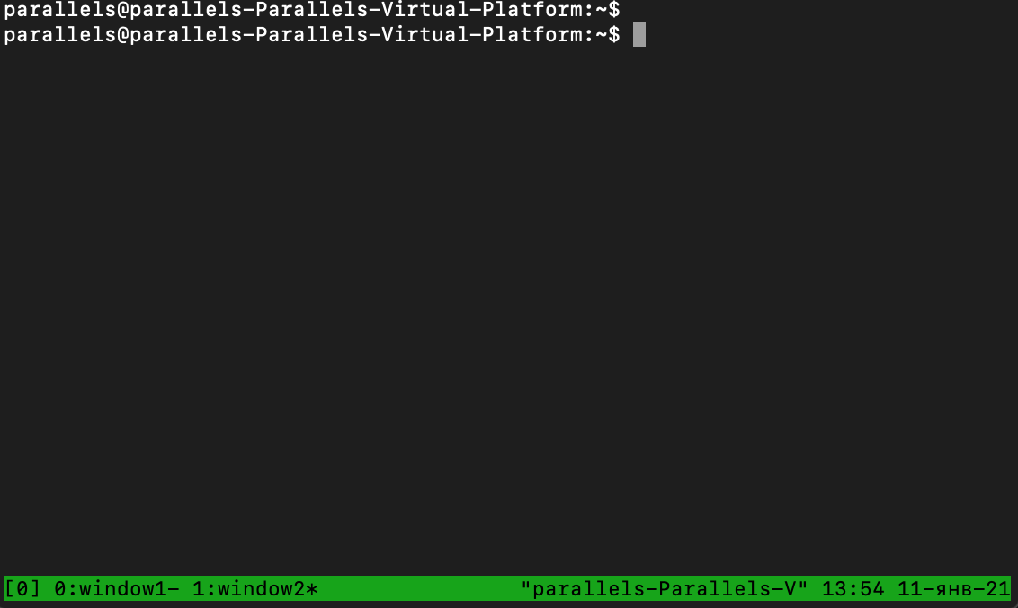

1. Запустите в первом окне программу htop. Назовите его htop.

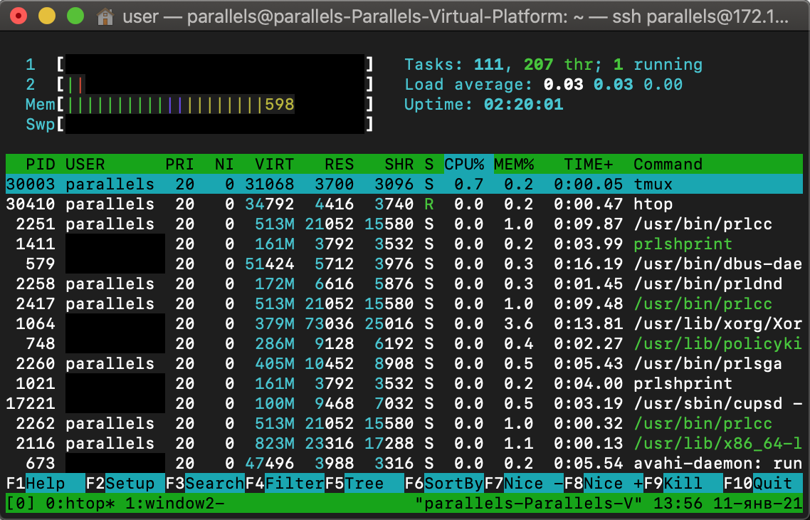

6-7 Второе окно разделите вертикально. Разделите одну из этих панелей горизонтально.

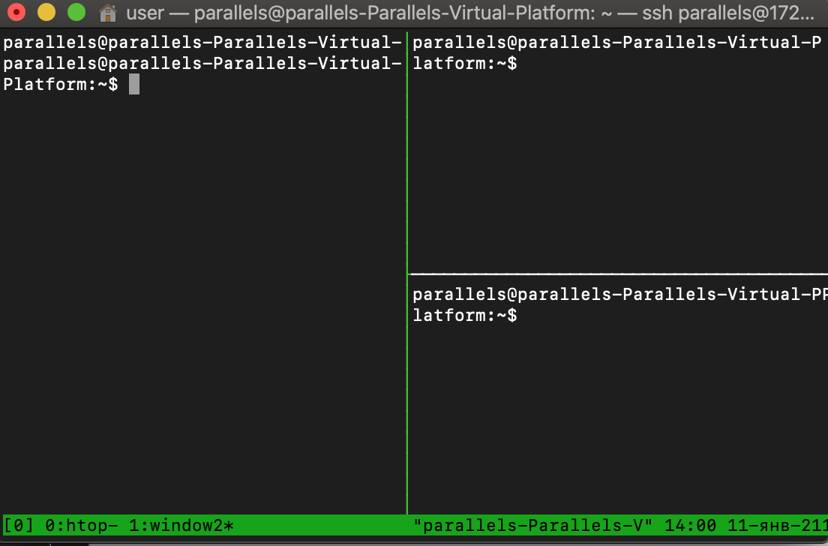

8 Выйдите из одного из сеансов для того, чтобы закрыть соответствующую панель.

Пишем exit и выходим.

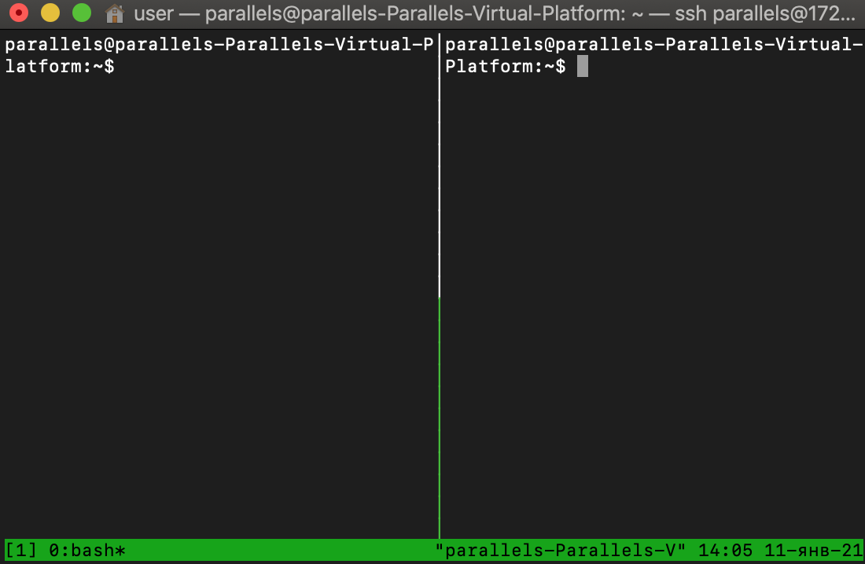

9 Выйдите из tmux.

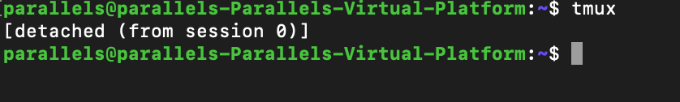

10 Запустите tmux, указав имя новой сессии.

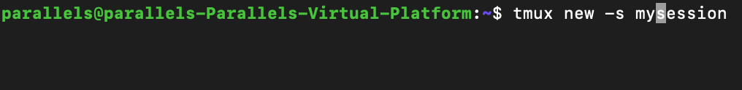

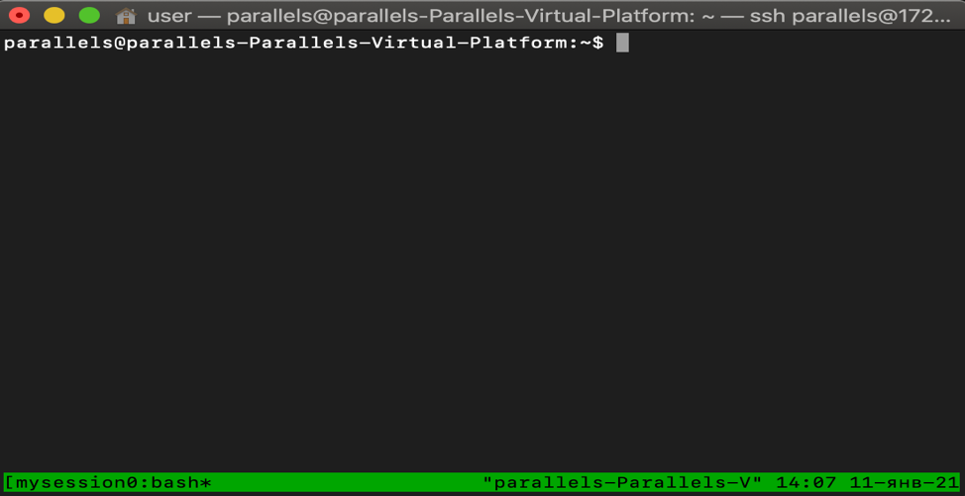

1. Запустите htop.

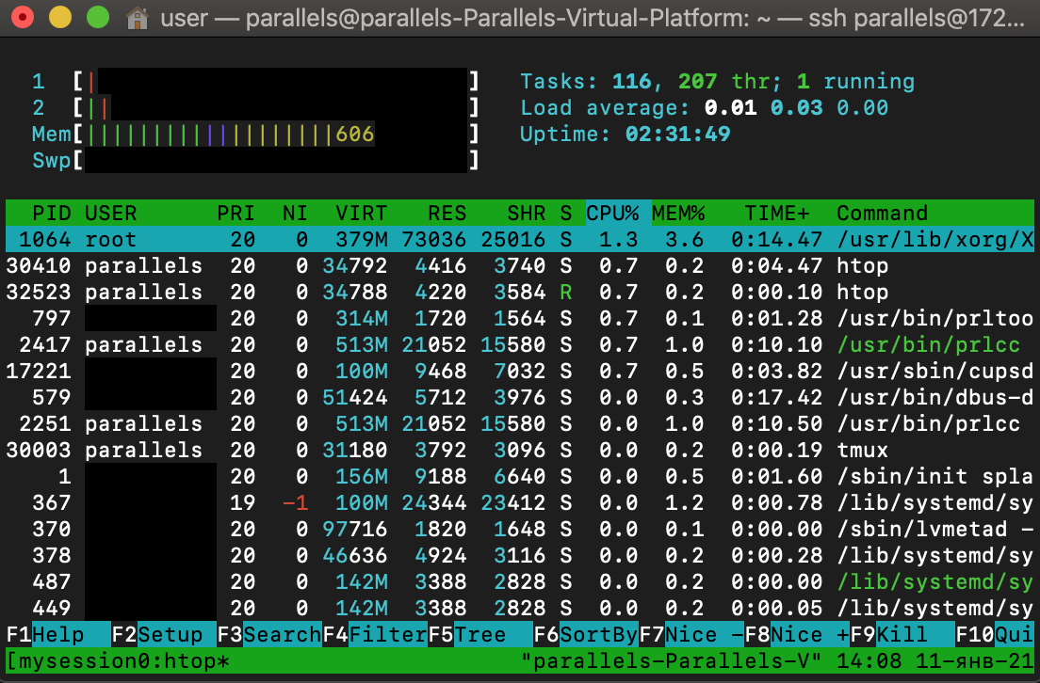

1. Отсоединитесь от сессии.



1. Убедитесь, что процесс htop еще запущен.

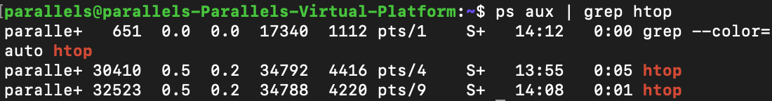

1. Выйдите из сессии.

Бессмысленно, я только что в 12 пункте это сделал.

1. Начните сессию заново.

Не понимаю для чего, дальнейшие действия не требуют этого.

1. Выведите список активных сессий

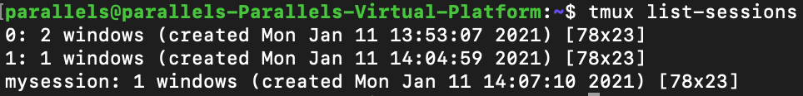

1. Подключитесь к той же сессии.

